Семинар по фундаментальным проблемам аэродинамики в формате видеоконференции
ЦАГИ им. Н.Е. Жуковского, ИТПМ СО РАН, СПбПУ, ИМех МГУ, ОИВТ РАН

Вторник, 15.12.2015. 11:00

«Площадка» в СПбПУ, IV учебный корпус, первый (ближний к главному зданию) подъезд, второй этаж, налево и еще раз налево, железная дверь в торце коридора, на двери справа кнопка домофона
Контактное лицо в СПбПУ – доц. каф. гидроаэродинамики Николай Георгиевич Иванов,
тел.сл. (812) 297 24 19; тел.моб. +7 921 326 06 04

Тема: Моделирование разреженных течений вокруг спускаемых аппаратов методом ПСМ на GPU
Автор: Александр Владимирович Кашковский (ИТПМ СО РАН)
sasa@itam.nsc.ru

Разработка новых спускаемых аппаратов требует получения аэротермодинамических характеристик вдоль всей траектории спуска – от свободномолекулярного до сплошносреднего режима течения. Уравнения Навье-Стокса применимы на высотах ниже 70-75 км. Метод прямого статистического моделирования (ПСМ) в основном используется для больших высот (> 85-90 км). Моделирование течений для меньших высот, что важно для стыковки результатов с решениями на основе уравнений Навье-Стокса, требует значительного увеличения числа модельных частиц. Это приводит к увеличению используемых вычислительных ресурсов. Например, моделирование течения из 1.2 миллиардов частиц [1] на 768 ЦПУ потребовало 154.6 часов (~6.4 дня). Очевидно, что для практического применения необходимо значительно ускорить вычисления методом DSMC, например, проводить вычисления на Graphics Processing Unit (GPU), производительность которых существенно выше обычных ЦПУ. Программирование на GPU имеет ряд особенностей, требующих существенной переработки алгоритмов метода ПСМ. Ряд предлагаемых методик и алгоритмов позволяют значительно повысить эффективность вычислений как в пределах одного GPU, так и при использовании нескольких GPU. Эффективность предложенных алгоритмов показана на примере моделирования течения вокруг спускаемых аппаратов «Аполлон» и «ППТС». Использование 48 GPU позволяет моделировать течения для высот 80-85 км с использованием миллиарда частиц и учетом свойств реального газа (неравновесность внутренней и кинетической энергий, химические реакции, ионизация) в пределах двух суток.
1. C.-C. Su, K.-C. Tseng, M.-C. Lo, J.-S. Wu, A Parallel General-Purpose Direct Simulation Monte Carlo Code (PDSC++) using an Unstructured Grid // ICFD 2013.

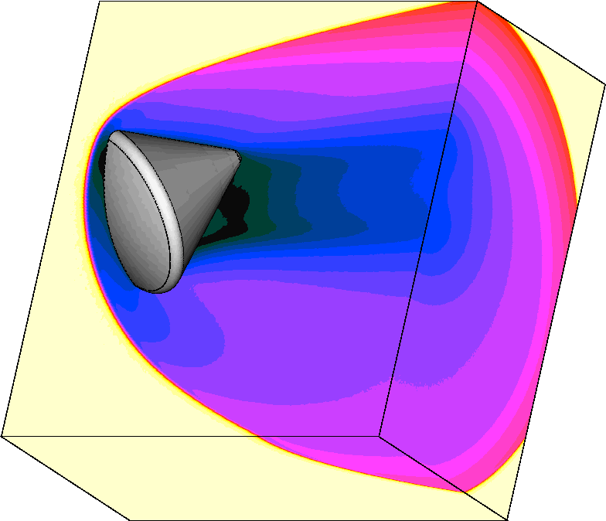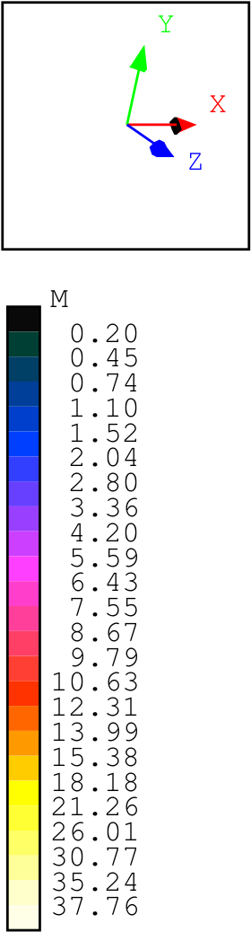 | 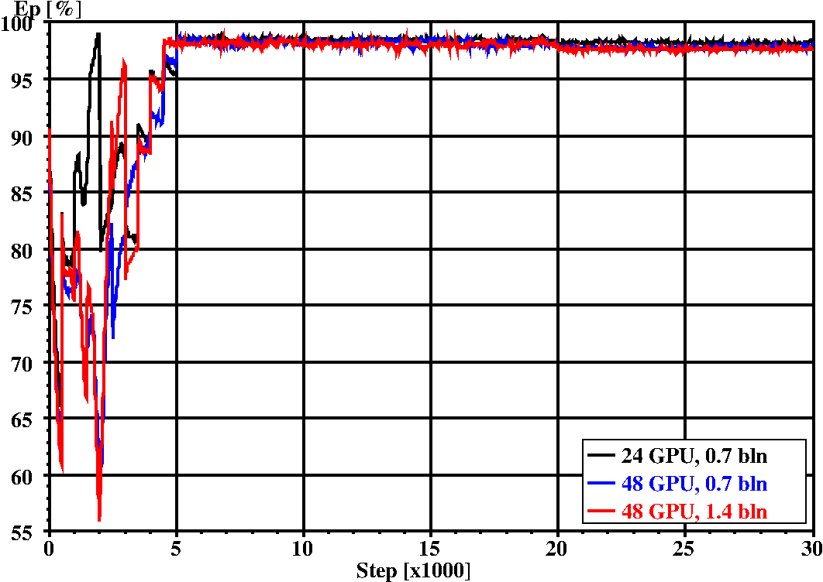
КА «Аполлон», поле чисел Маха | Эффективность параллелизации

